**МІНІСТЕРСТВО ОСВІТИ І НАУКИ УКРАЇНИ НАЦІОНАЛЬНОМУ УНІВЕРСИТЕТІ “ЛЬВІВСЬКА ПОЛІТЕХНІКА”**

**Кафедра систем штучного інтелекту**

**Лабораторна робота №1**

з дисципліни

«Дискретна математика»

**Виконав:**

студентка групи КН-114

Олескевич Софія

**Викладач:**

Мельникова Н.І.

**Львів – 2019р.**

**Тема: Моделювання основних логічних операцій**

**Мета:** Ознайомитись на практиці із основними поняттями математичної логіки, навчитись будувати складні висловлювання за допомогою логічних операцій та знаходити їхні істиності значення таблицями істинності, використовувати закони алгебри логіки, освоїти методи доведення.

**Теоретичні відомості** : **Тавтологія –** формула, що виконується у всіх інтерпретаціях (тотожно істинна формула). **Протиріччя** – формула, що не виконується у жодній інтерпретації (тотожно хибна формула). Формулу називають **нейтральною**, якщо вона не є ні тавтологією, ні протиріччям (для неї існує принаймні один набір пропозиційних змінних, на якому вона приймає значення Т, і принаймні один набір, на якому вона приймає значення F). **Виконана формула** – це формула, що не є протиріччям (інакше кажучи, вона принаймні на одному наборі пропозиційних змінних набуває значення Т).

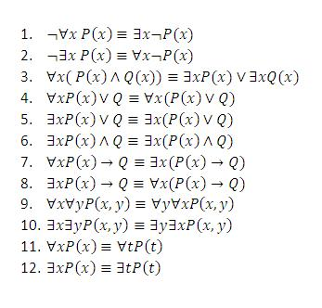

Завдання додатку 1, варіант 2

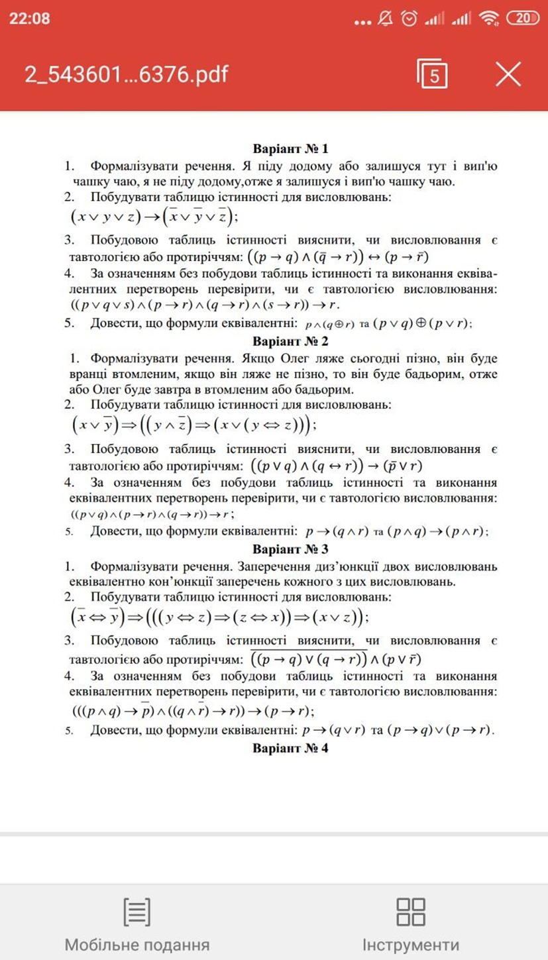

Розв’язок:

1.

P- ляже пізно

q- втомлений

r- бадьорий

Якщо Олег ляже пізно, то він буде втомлений: р-> q

Якщо Олег ляже не пізно, то він буде бадьорий : p̅ -> r

Якщо Олег ляже пізно, то він буде втомлений , якщо Олег ляже не пізно, то він буде бадьорий : (р-> q) ˅ (p̅ -> r)

Отже, Олег завтра буде або втомлений або бадьорий: q˅r

2.

(x˅y((y˄z̅) (x˅(y z))

|  |  |  |  |  |  |  |  |  |  |  |
| --- | --- | --- | --- | --- | --- | --- | --- | --- | --- | --- |
| X | Y | Z | y̅ | z̅ | x˅y | y z | x˅(y z | y˄z | ((y˄z̅) (x˅(y z)) | (x˅y((y˄z̅) (x˅(y z)) |
| 1 | 0 | 0 | 1 | 1 | 1 | 1 | 1 | 0 | 1 | 1 |
| 0 | 1 | 0 | 0 | 1 | 0 | 0 | 0 | 1 | 0 | 1 |
| 0 | 0 | 1 | 1 | 0 | 1 | 0 | 0 | 0 | 1 | 1 |
| 0 | 0 | 0 | 1 | 1 | 1 | 1 | 1 | 0 | 1 | 1 |
| 1 | 1 | 1 | 0 | 0 | 1 | 1 | 1 | 0 | 1 | 1 |
| 1 | 1 | 0 | 0 | 1 | 1 | 0 | 1 | 1 | 1 | 1 |
| 1 | 0 | 1 | 1 | 0 | 1 | 0 | 1 | 0 | 1 | 1 |
| 0 | 1 | 1 | 0 | 0 | 0 | 1 | 1 | 0 | 1 | 1 |

3.

((p˅q)˄(qr))(p̅˅r)

|  |  |  |  |  |  |  |  |  |
| --- | --- | --- | --- | --- | --- | --- | --- | --- |
| p | q | r | p̅ | p˅q | qr | p̅˅r | (p˅q)˄(qr) | ((p˅q)˄(qr))(p̅˅r) |
| 1 | 0 | 0 | 0 | 1 | 1 | 0 | 1 | 0 |
| 0 | 1 | 0 | 1 | 1 | 0 | 1 | 0 | 1 |
| 0 | 0 | 1 | 1 | 0 | 0 | 1 | 0 | 1 |
| 0 | 0 | 0 | 1 | 0 | 1 | 1 | 0 | 1 |
| 1 | 1 | 1 | 0 | 1 | 1 | 1 | 1 | 1 |
| 1 | 1 | 0 | 0 | 1 | 0 | 0 | 0 | 1 |
| 1 | 0 | 1 | 0 | 1 | 0 | 1 | 0 | 1 |
| 0 | 1 | 1 | 1 | 1 | 1 | 1 | 1 | 1 |

Висновок: це висловлювання є нейтральним

4.

((p˅q)˄(p

TF=F

(p˅q)˄(p=T

r=F

p˅q=T висновок

p=T p=T

q=T q=F

Висновок: це висловлення є тавтологією.

5.

А) і б)

А)

|  |  |  |  |  |
| --- | --- | --- | --- | --- |
| p | q | r |  |  |
| 1 | 0 | 0 | 0 | 0 |
| 0 | 1 | 0 | 0 | 1 |
| 0 | 0 | 1 | 0 | 1 |
| 0 | 0 | 0 | 0 | 1 |
| 1 | 1 | 1 | 1 | 1 |
| 1 | 0 | 1 | 0 | 1 |
| 1 | 1 | 0 | 0 | 0 |
| 0 | 1 | 1 | 1 | 1 |

Це висловлення нейтральне.

Б)

|  |  |  |  |  |  |
| --- | --- | --- | --- | --- | --- |
| p | q | r |  |  |  |
| 1 | 0 | 0 | 0 | 0 | 1 |
| 0 | 1 | 0 | 0 | 0 | 1 |
| 0 | 0 | 1 | 0 | 0 | 1 |
| 0 | 0 | 0 | 0 | 0 | 1 |
| 1 | 1 | 1 | 1 | 1 | 1 |
| 1 | 0 | 1 | 0 | 1 | 1 |
| 1 | 1 | 0 | 1 | 0 | 0 |
| 0 | 1 | 1 | 0 | 0 | 1 |

Це висловлення теж є нейтральним, отже ці два висловлення- еквівалентні.

ДОДАТОК 2

Довільний ввід від користувача

Скрін програми

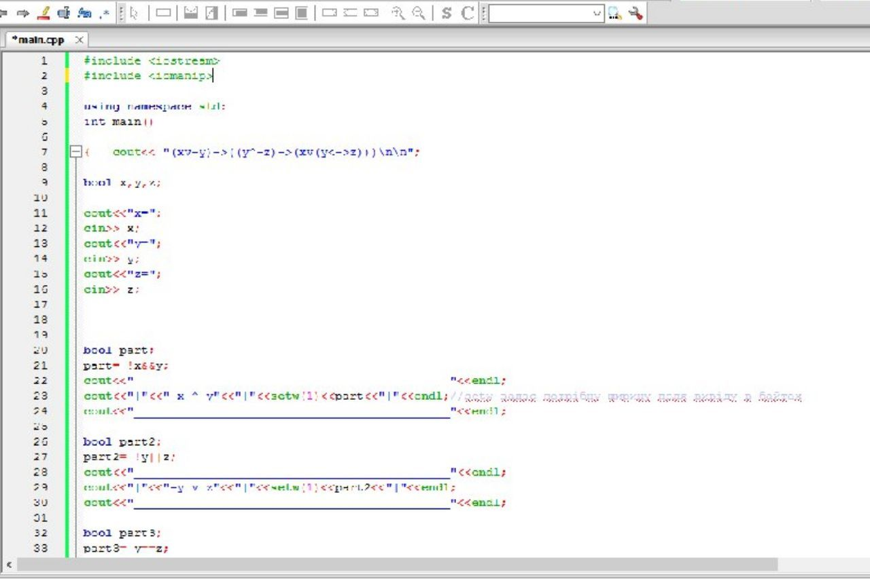



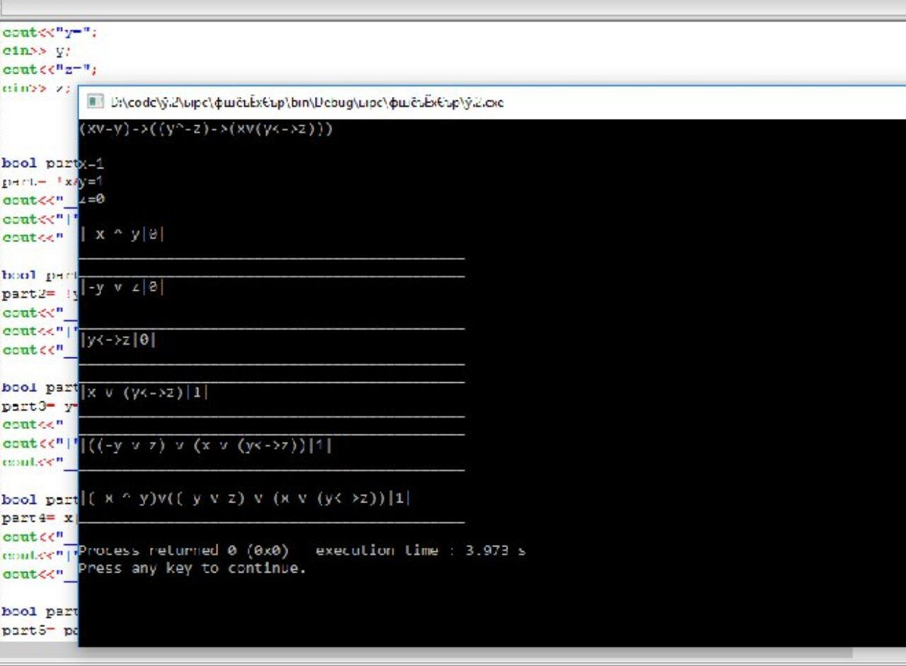

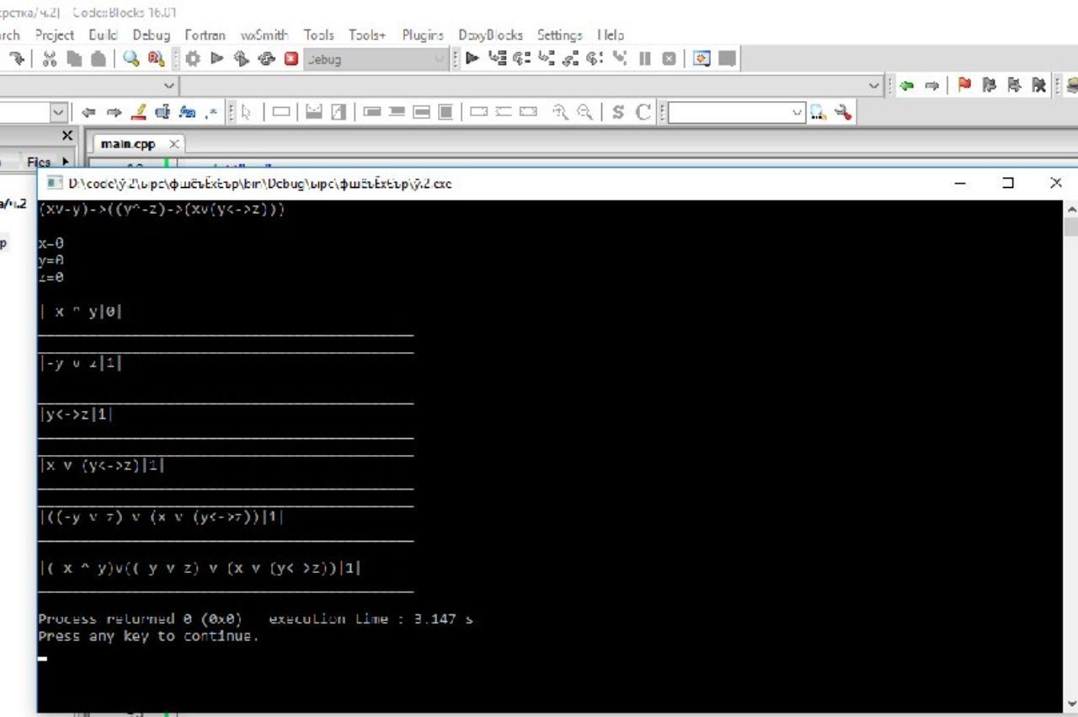

ВИВІД ЦІЛОЇ ТАБЛИЦІ ІСТИНОСТІ :

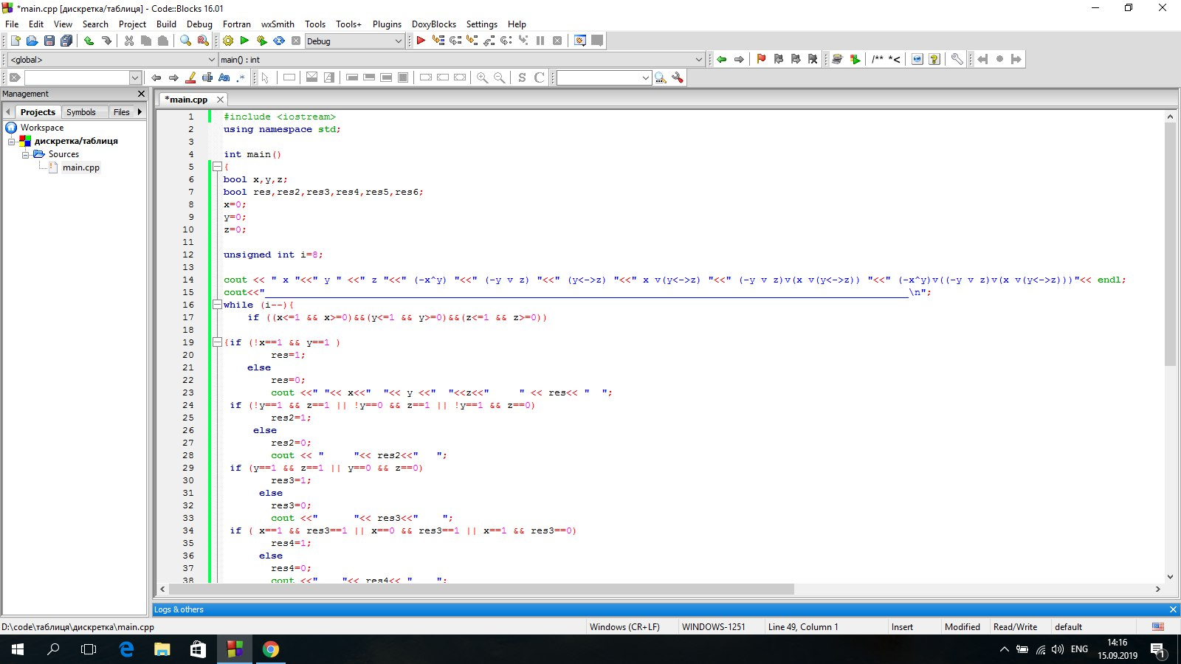

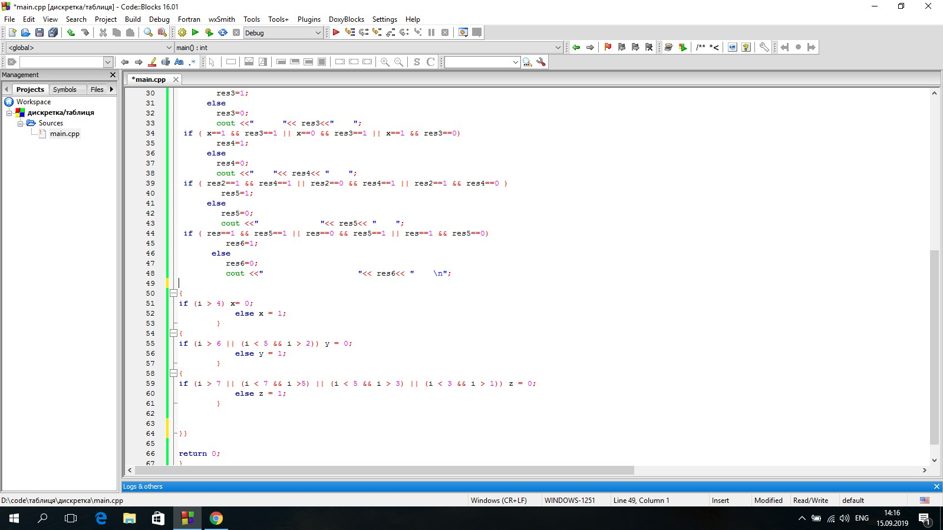

Результат:

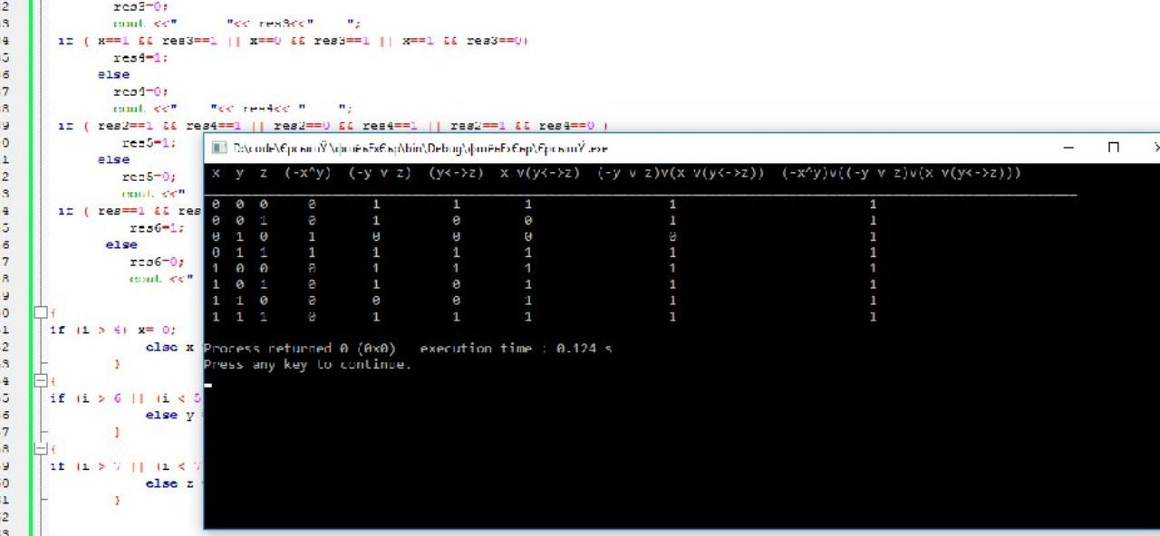

ВИСНОВОК: по ходу роботи над цією лабораторною, я ознайомилася з основними поняттями математичної логіки, побудувала складні висловлювання за допомогою логічних операцій, склала таблицю істинності , освоїла методи доведення.